PARATONER KULLANIM TALİMATI
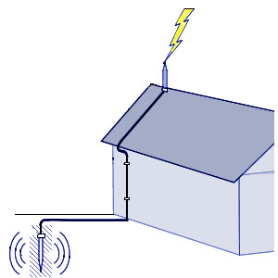

1. AMAÇ: Bu talimatın amacı, işletmede bulunan paratonerlerin topraklama dirençlerinin periyodik olarak ölçülmesini ve belirli değerlerde tutulmasını sağlamaktır.
2. KAPSAM: Bu talimat LİMAK A.Ş. bünyesindeki elektrik şefi, elektrik mühendisi, elektrik formenlerini kapsamaktadır.
3. TANIMLAR :
Paratoner : Havada oluşturulan statik elektriğin insanlara ve cihazlara zarar vermeden toprağa boşaltılmasını sağlayan cihazlardır.
Paratoner topraklama direnci : Paratonerin statik elektriği toprağa iletmesi için kullanılan sistem ile toprak arasındaki geçiş direnci.
- UYGULAMA :
  - İşletmede bulunan paratonerlerin her yıl bağlantıları kontrol edilir, gevşeklik varsa sıkıştırılmalıdır.Paratoner İletken kontrollerinin belirlenen standarta uygunluğu “Paratoner İletken Test Raporu” ile ölçülecektir.
  - Topraklama direnç değerleri ölçülür, değerlerin yüksek olması durumunda gerekli önlemler alınarak değerler istenen seviyelere indirilmelidir.
  - Değerler istenilen seviyelerde ise tutanak düzenlenerek imza altına alınır.
  - İmza altına alınan tutanak yetkiliye teslim edilmelidir.

İş yeri tarafından tutanak halinde hazırlanan Talimatı okudum . Bir suretini aldım, diğer suretini de iş yerine verdim. Talimatta açıklanan kurallara uyacağımı beyan ve kabul ederim. İş bu talimatı tam sıhhatte olarak, kendi rızamla isteyerek ve bilerek imzaladım.

TEBLİĞ EDEN |  | TEBELLÜĞ EDEN
ADI SOYADI |  | ADI SOYADI
TARİH |  | TARİH
İMZA |  | İMZA

